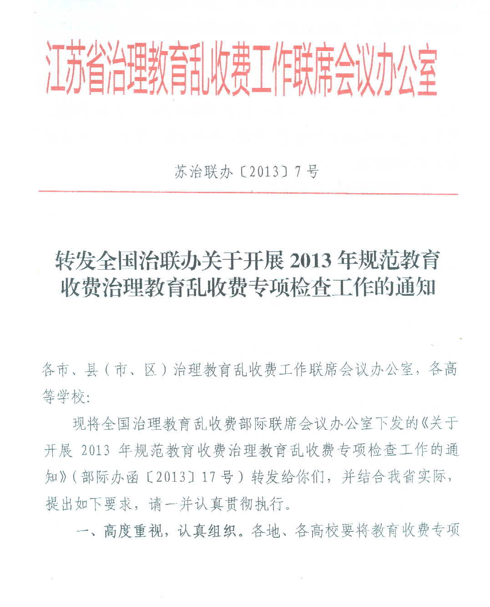
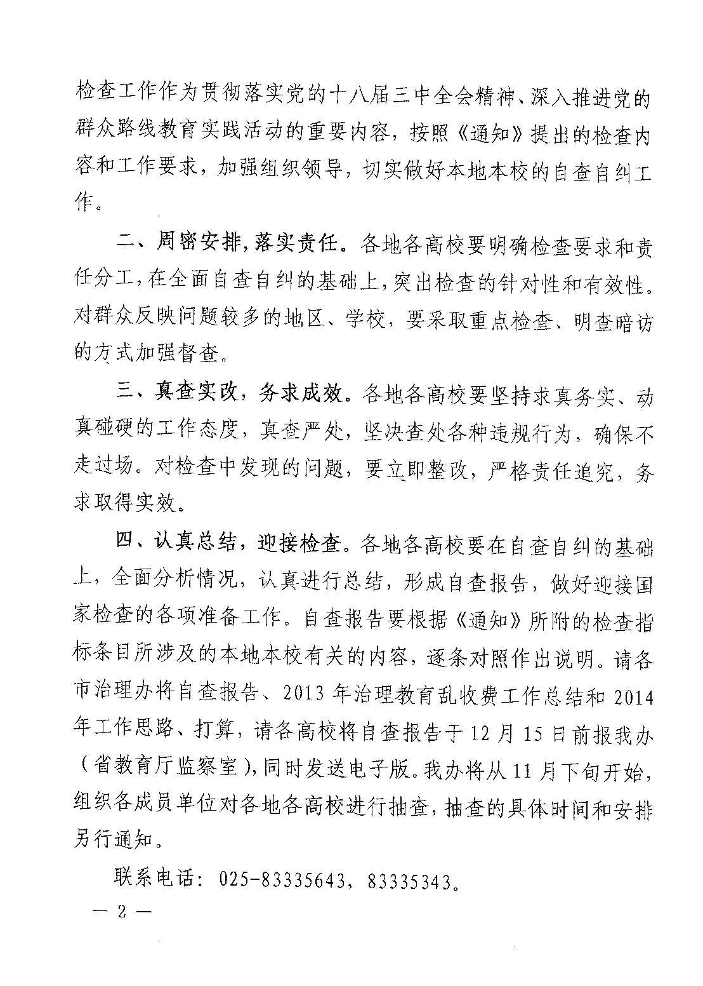
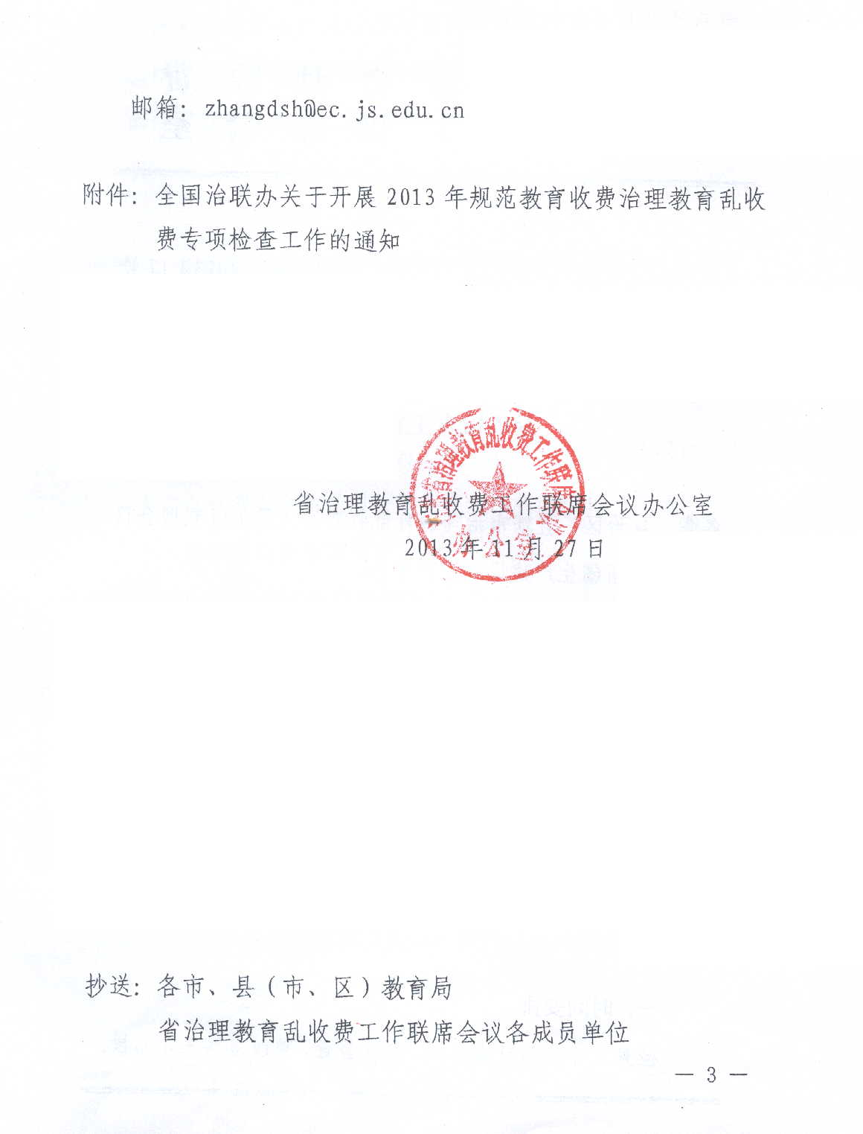

部际办函〔2013〕17号

关于开展2013年规范教育收费治理教育乱收费
专项检查工作的通知

各省、自治区、直辖市治理教育乱收费厅（局）际联席会议办公室，新疆生产建设兵团教育局：
为深入贯彻落实党的十八大、十八届三中全会精神，深入推进党的群众路线教育实践活动，着力解决人民群众反映强烈的教育乱收费问题，按照《教育部等五部门关于2013年规范教育收费治理教育乱收费工作的实施意见》（教办〔2013〕4号，以下简称《实施意见》）工作部署，全国治理教育乱收费部际联席会议研究决定，开展2013年规范教育收费治理教育乱收费专项检查工作。现将有关事项通知如下：
一、时间安排
检查工作分为自查自纠、重点督查、整改落实三个阶段。各地要逐级开展本地区规范教育收费治理教育乱收费自查工作。全国治理教育乱收费部际联席会议适时组织督查组对部分省份进行重点督查。检查结束后，各地认真开展整改落实工作。
二、检查范围
检查范围为2012年秋季开学以来，地方政府、有关部门及各级各类学校涉及教育的收费行为，具有连续性的重大乱收费行为可追溯到上一年度。
三、检查重点
在《实施意见》确定的主要任务和工作要求范围内，重点突出对群众反映强烈的热点难点问题的检查。检查项目如下（具体指标体系见附件）：
1. 规范幼儿园收费情况；
2. 治理义务教育阶段择校乱收费情况；
3. 规范义务教育阶段“公参民办”学校办学及收费情况；
4. 普通高中“择校生”政策执行情况；
5. 规范高校招生及收费情况；
6. 治理中小学教辅材料散滥情况；
7. 治理中小学补课乱收费情况；
8. 中央教育惠民政策落实情况；
9. 教育收费政策清理规范情况；
10. 规范服务性收费收费和代收费情况。
四、工作要求
（一）加强组织领导，做好工作部署。各地要高度重视此次检查，将其作为贯彻落实十八届三中全会精神、深入推进党的群众路线教育实践活动的重要任务组织好、落实好。各省（区、市）治理教育乱收费厅（局）际联席会议要周密部署、科学安排，层层落实检查责任，有计划、分步骤地做好任务分解、督促指导等工作，组织开展好自查和抽查工作，并积极配合督查组完成好督查工作。
（二）转变工作作风，加大查处力度。按照中央纪委转职能、转方式、转作风的要求，各地要树立求真务实、动真碰硬的工作作风，坚持真查、严查、深查、细查，广泛采用座谈、问卷、暗访、抽查等方式方法，深入基层一线，获得一手材料，发现真实情况，找准问题症结，避免“走过场，一阵风”。在检查过程中不回避矛盾，不避重就轻，不妥协通融，不蒙混过关，对顶风违纪、纠而复生、久拖不改、情节恶劣以及造成严重社会影响的问题，要坚决查处并及时公开查办结果，主动回应社会关切。
（三）狠抓整改落实，确保工作成效。对督查组反馈的乱收费问题，省级治理部门要组织力量认真核查，提出操作性强的整改措施，明确工作进度和牵头部门，并举一反三，建章立制，进一步规范教育收费行为。被重点督查省份要在督查组工作结束后一个月内将整改情况书面报送部际联席会议办公室。对自查自纠和抽查发现的乱收费问题，各地要及时处理、及时纠正，对群众反映问题较多的单位要加强回访检查。对经查属实的乱收费行为，要将违规收费一律全额退还学生，因客观原因确实无法清退的，应收缴财政。部际联席会议将对整改工作加强审核和督导，对于查处问题较多或整改不到位的，开展“回头看”，派工作组进行实地复查、督办和约谈；对于整改态度不认真，妥协通融、推诿扯皮的，将依据有关规定追究主管部门负责人的责任。
（四）强化责任追究，严肃实施问责。凡是涉及教育乱收费的案件，一经查实，要依据《教育法》以及《中国共产党纪律处分条例》、《行政机关公务员处分条例》和《事业单位工作人员处分暂行规定》等有关法律法规，统一处理标准，根据情节严重程度，对相关责任人给予警告、行政警告及以上处分，并对相关领导进行严肃问责。
（五）加强分析研究，做好工作研判。各地要把此次检查结果作为治理工作的重要依据加以充分总结运用，将检查中发现的突出问题列入2014年治理工作重点。对检查中发现的新情况、新问题，要加强调研分析，提出相应的对策措施和时间表。
各省（区、市）要在2013年12月31日前，将秋季检查自查报告、2013年治理教育乱收费工作总结及2014年工作安排报送全国治理教育乱收费部际联席会议办公室。
联 系 人：韦伟、沈微
联系电话：010-66096164、66096165
传 真：010-66097315、66097316
电子邮箱：zlb@moe.edu.cn
附件: 2013年规范教育收费治理教育乱收费专项检查
核心指标体系

全国治理教育乱收费
部际联席会议办公室
2013年11月22日
附件
2013年规范教育收费治理教育乱收费专项检查核心指标体系
检查项目 | 检查内容 | 检查记录
一、 规范幼儿园收费情况 | - 是否制定出台本省（区、市）贯彻落实三部门《幼儿园收费管理暂行办法》的实施办法及有收费项目和标准
一、 规范幼儿园收费情况 | - 是否以开办各种特色班、兴趣班、课后培训班、亲子班等特色教育为名向家长另外收取费用
一、 规范幼儿园收费情况 | - 是否收取与幼儿入园挂钩的赞助费、捐资助学费等费用
一、 规范幼儿园收费情况 | - 民办幼儿园制定或调整保教费、住宿费标准程序是否符合《暂行办法》规定，是否存在乱涨价行为;物价、教育部门是否建立和完善了民办园收费备案程序
一、 规范幼儿园收费情况 | - 是否在《暂行办法》之外自设收费项目，如是否向家长收取教材费、书本费等
一、 规范幼儿园收费情况 | - 是否出台本地区公办幼儿园生均经费标准和生均财政拨款标准
二、治理义务教育阶段择校乱收费情况 | - 2013年教育部《治理义务教育阶段择校乱收费的八条措施》执行情况专项检查发现问题是否整改落实到位
二、治理义务教育阶段择校乱收费情况 | - 区县、学校非正常跨区域招生比例是否实现10%以下的目标（或进展情况）
二、治理义务教育阶段择校乱收费情况 | - 优质普通高中分配到区域内初中的比例是否达到30%以上
二、治理义务教育阶段择校乱收费情况 | - 是否以任何名义和方式举办以选拔生源为目的的竞赛、办班（特别是“奥数”班、“占坑班”）
二、治理义务教育阶段择校乱收费情况 | - 是否存在公办学校以民办名义招生和收费的行为
二、治理义务教育阶段择校乱收费情况 | - 地方政府、有关部门和学校是否违规收取与入学挂钩的捐资助学费、择校费等各种费用（包括设立“明码标价”的择校费账户、择校费“收支两条线”等问题）
二、治理义务教育阶段择校乱收费情况 | - 是否公开学校办学性质、办学规模、经费来源、招生计划、招生条件、招生范围、招生时间、录取办法，特别是择校生招生政策、标准、比例等
三、规范义务教育阶段“公参民办”学校办学及收费行为 | - 公办学校参与举办的民办学校是否达到“五独立”标准
三、规范义务教育阶段“公参民办”学校办学及收费行为 | - 公办学校是否变相以民办学校名义高收费乱收费，是否存在“校中校”等问题
四、普通高中“择校生”政策执行情况 | - 2012年秋季至今，公办普通高中招收择校生的比例是否严格执行不超过本校当年招收高中学生计划数（不包括择校生数）的20%
四、普通高中“择校生”政策执行情况 | - 是否制定配套措施、时间表，确保2015年秋季取消高中“择校生”招生
四、普通高中“择校生”政策执行情况 | - 是否在择校生外以借读生、代培生、旁听生等名义招收高收费学生
四、普通高中“择校生”政策执行情况 | - 公办普通高中是否存在以民办形式招生和收费行为
四、普通高中“择校生”政策执行情况 | - 涉外办学（国际班）收费情况
五、规范高等学校招生及收费情况 | - 各地是否出台涉及“点招”录取及收费的办法
五、规范高等学校招生及收费情况 | - 是否制定出台本省（区、市）贯彻落实三部门《关于加强研究生教育学费标准管理及有关问题的通知》的实施办法
五、规范高等学校招生及收费情况 | - 在高校学费标准调整过程中，是否存在违规提高收费标准行为
五、规范高等学校招生及收费情况 | - 高校是否存在“点招”及收费行为，包括利用调整计划等各种方式进行“点招”
五、规范高等学校招生及收费情况 | - 高校录取中是否存在收取与录取挂钩的收费行为
五、规范高等学校招生及收费情况 | - 高校是否以热门专业、学分制改革等名义变相违规提高收费标准
五、规范高等学校招生及收费情况 | - 高校开展中外合作办学是否经过教育部批准，收费标准是否经过当地省级政府批准
五、规范高等学校招生及收费情况 | - 示范性软件学院是否在教育部公布的37所名单之内
五、规范高等学校招生及收费情况 | - 高校是否对列入国家计划内的工程博士收取学费
六、治理中小学教辅材料散滥情况 | - 2013年教育部《关于加强中小学教辅材料使用管理工作的通知》执行情况专项检查发现问题是否整改落实到位
六、治理中小学教辅材料散滥情况 | - 是否在秋季开学前向社会公布中小学教辅材料评议公告（推荐目录），经评议公告的教辅材料，其定价是否符合标准
六、治理中小学教辅材料散滥情况 | - 教辅材料的选用是否坚持“一科一辅”和自愿原则，是否存在以任何形式强制或变相强制学校或学生购买教辅材料的行为
六、治理中小学教辅材料散滥情况 | - 学校、教师是否在推荐目录之外以暗示、推荐、指定等方式组织学生订购教辅材料
七、治理中小学补课乱收费情况 | - 中小学校及其教职工是否组织或参与违规补课并收费
七、治理中小学补课乱收费情况 | - 是否存在课堂内容课外补，通过暗示、诱导、动员或者胁迫等方式组织学生参加补课或有偿家教活动
七、治理中小学补课乱收费情况 | - 公办在职教师是否到校外培训机构兼职补课
七、治理中小学补课乱收费情况 | - 是否将组织、参与补课乱收费纳入对学校办学行为考核的重要指标
七、治理中小学补课乱收费情况 | - 公办中小学是否存在向社会培训机构提供（包括租赁、借用等）举办补课活动的场所和设施等问题
七、治理中小学补课乱收费情况 | - 是否以家长委员会、班委会等形式变相组织补课及收费
七、治理中小学补课乱收费情况 | - 对学校及公办在职教师参加补课乱收费行为的查处情况
八、中央教育惠民政策落实情况 | - 中小学学籍信息系统的建设情况，是否与教育部学籍系统对接，通过学籍系统查看义务教育保障经费拨付情况（实有人数）
八、中央教育惠民政策落实情况 | - 是否存在虚报、冒领、克扣、挪用、挤占、截留义务教育保障资金行为，相关案件查处情况
八、中央教育惠民政策落实情况 | - 是否建立和完善义务教育保障经费监管机制，包括是否建立责任制和责任追究办法，是否实行信息公开，是否畅通举报电话、信箱等监督途径等
九、教育收费政策清理规范情况 | - 是否对本行政区域内教育收费政策进行全面清理和规范
九、教育收费政策清理规范情况 | - 是否将教育收费政策自查情况和拟保留的收费项目、收费标准按照《实施意见》要求上报部际联席会议审核
九、教育收费政策清理规范情况 | - 是否将清理后所保留的收费项目、收费标准按照规定的方式及时向社会公布
十、规范服务性收费和代收费情况 | - 各级政府、学校是否将国家明令禁止或明确规定应纳入公用经费开支的项目列为服务性收费代收费项目（如讲义资料、试卷、电子阅览、计算机上机、自行车看管费、取暖、降温、饮水、校园安全保卫费等）；中小学校是否违规收取学具费、保险费、体检费、课外课程选修费等；高校是否违规收取生活用品费、证卡首次办卡费、图书馆检索及查询费、复试费、假期住宿费、结业复读费等，是否变相提高住宿费收费标准；是否在军训期间违规收取军训费、住宿费、交通费和照相费等费用）
十、规范服务性收费和代收费情况 | - 学校是否存在违反自愿原则和非营利原则，强制收取服务性收费代收费或从中牟利的行为；是否严格执行“即时发生、即时收取、据实结算”原则，是否与学费合并统一收取；是否违反按学期或按月据实结算的规定，跨学年收费等
十、规范服务性收费和代收费情况 | - 学校是否严格执行服务性收费和代收费公示制度等
十一、收费公示情况 | - 各级各类学校是否将收费项目、收费标准、收费依据、收费范围通过公示栏、公示牌、公示墙等方式长期向社会公布
十一、收费公示情况 | - 是否以招生简章、收费报告单等方式向学生家长报告本学期学校收费情况

